Посещение ветеранами братской могилы семей партизан, расстрелянных фашистами в г. Клинцы.
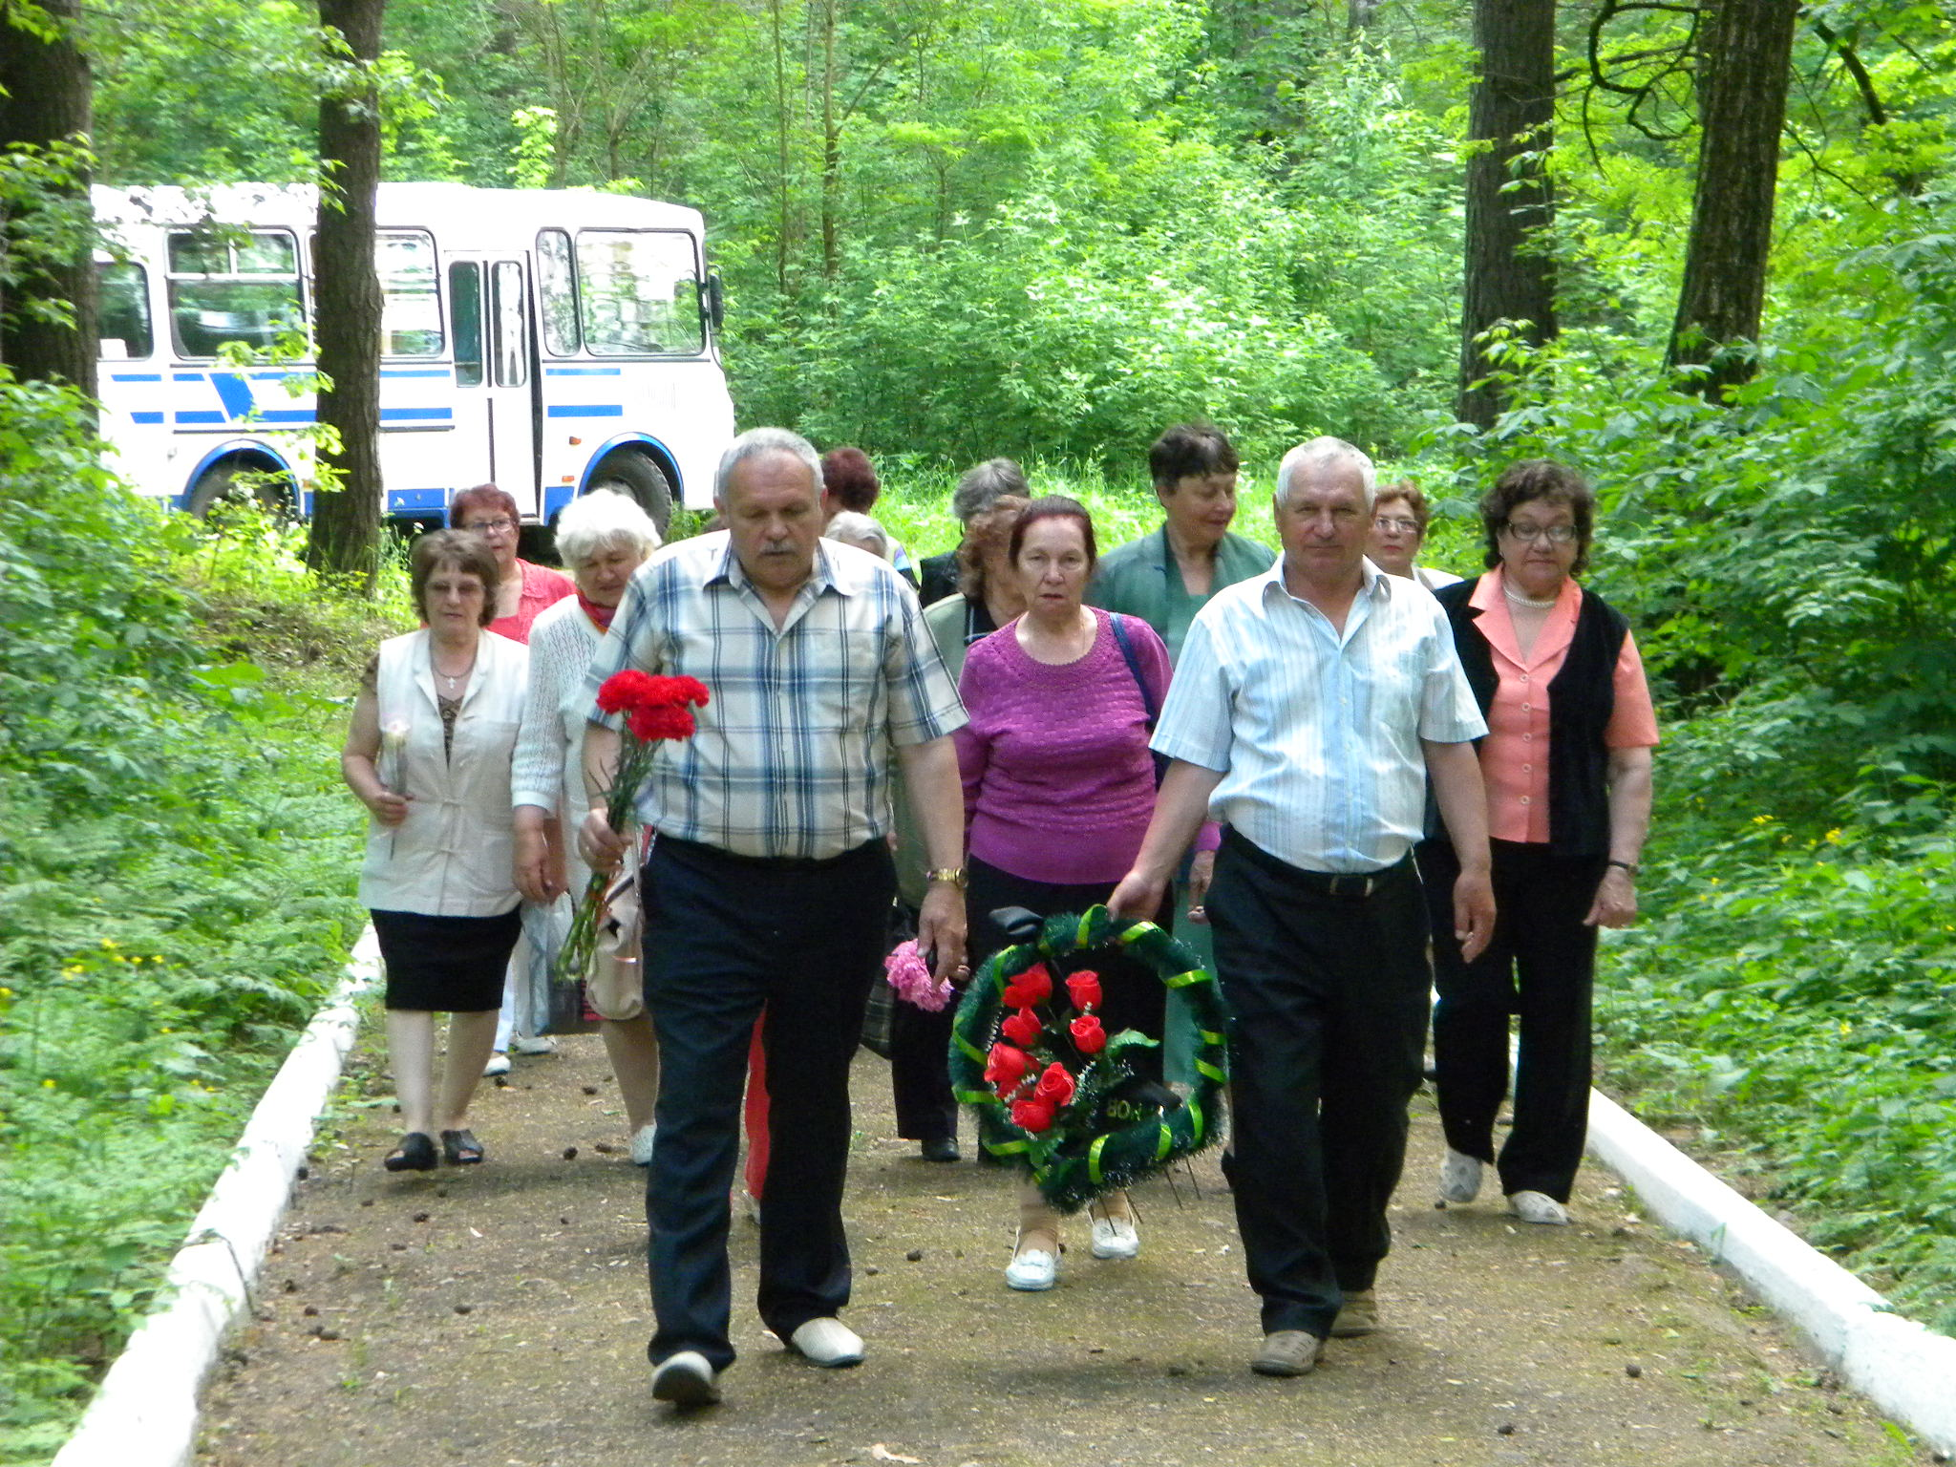
31 мая 2017г ветераны нашего города вместе с представителями Всероссийского общества слепых на автобусе, предоставленном руководством Новозыбковского краеведческого музея , посетили братскую могилу семей партизан, расстрелянных фашистами 30 мая 1942 года в Клинцовском лесу. На месте захоронения состоялся траурный митинг, который открыл председатель городского Совета ветеранов Г.А. Бейгул. Присутствующие почтили минутой молчания память погибших, зажгли свечи, возложили венок и цветы.
